**Pflichtenheft**

**Fahrzeug zur Infrastruktur Kollaboration**

1. **Zielbestimmungen**

**Ziel: Entwicklung autonomer Funktionen für ein Fahrzeug** - prototypische Umsetzung eines Car-to-X Szenarios basierend auf mbot-Technologie

**Beinhaltet: Entwurf des Systems, Umsetzung, Dokumentation**

MUSS-Kriterien:

-Eine Verbindung zwischen einem Fahrzeug und einer Ampel über eine Streckenabschnittskontrolle muss herstellbar sein

-Ampel verteilt Informationen über Ampelzustand an das Fahrzeug

-Umsetzung mittels Mikrocontroller und geeigneter Netzwerktechnologie

-Prototyp soll realisiert werden, basierend auf mbot-Technologie

-Erstellung eines Projektplans

-Abschlusspräsentation des Projekts

ABGRENZUNGS-Kriterien:

-kein komplexer Verkehr

-nur eine Ampel

-maximal ein Fahrzeug

1. **Einsatz**

Zielgruppen: Die Zielgruppe unseres Szenarios sind alle Verkehrsteilnehmer, die ein autonomes, motorisiertes Fahrzeug mit Straßenzulassung besitzen und sich im Stadtverkehr (mit vorhandener Ampelregelung) bewegen.

Anwendungsbereiche: Vorhandene Ampelanlagen/Kreuzungen, an denen sich eine Geschwindigkeitsanpassung lohnt bzw. sich positiv auf die Energieeffizienz des Autos auswirkt.

Betriebsbedingungen: Eine Ampel und ein Verkehrsteilnehmer sollen über zwei Mikrocontroller miteinander kommunizieren und sich Daten, wie z.B. die Taktzyklen der Ampel durchgeben.

Physikalische Umgebung: Eine Straße mit Ampelanlage.

Betriebszeit: Die Betriebszeit ist gleich der Betriebszeit der Ampelanlage.

Qualifikation der Die Benutzergruppe muss in der Lage sein, das Fahrzeug zu bedienen

Benutzergruppen:

1. **Produktübersicht**

**3.1 Stakeholder Analyse**

**Interne Stakeholder**

Projektleiterin: Christine Agethen

Mitarbeiter: Studierende

Christine Agethen

Daniel Münstermann

Christopher Beck

Johannes Schäfer

Rojda Takmaz

Melissa Sens

Alexander Wilms

Beratung: Professor Dr. Stefan Henkler

Eigentümer: Hochschule Hamm Lippstadt

Professor Dr. Stefan Henkler

Christine Agethen

Daniel Münstermann

Christopher Beck

Johannes Schäfer

Rojda Takmaz

Melissa Sens

Alexander Wilms

**Externe Stakeholder:**

Auftraggeber: Hochschule Hamm Lippstadt

Professor Dr. Stefan Henkler

Kunden: Studierende des Studiengangs Interaktionstechnik und Design

Studierende der Hochschule Hamm Lippstadt

Studierende anderer Hochschulen und Universitäten

Schüler/ Abiturienten

Professoren

Technikinteressierte Personen

Technikunternehmen

Geldgeber/

Lieferanten: über die Hochschule Hamm Lippstadt

Öffentlichkeit: Presse

Zeitung/Flyer

Hochschulwebsite

Öffentliche Blogbeiträge

Github

Präsentation

Vorstellung an der Hochschule Hamm Lippstadt z.B. Tag der offenen Tür

* 1. **Use-Case**

**Verkehrsteilnehmer: Fahrzeug oder Fahrer (sollte das Fahrzeug sein)**

**Use Cases sollten keine Aktivitäten sein: „extern sichtbare“ Funktionen. Wichtig: Funktionen stehen im Vordergrund, nicht der konkrete Ablauf.**

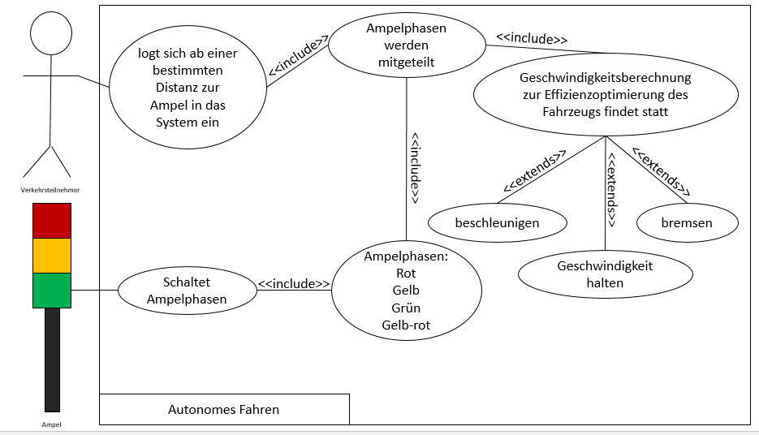

* 1. **Aktivitäten Diagramm**

**Jede Abbildung wird beschriftet und im Text (vorher) referenziert und beschrieben.**

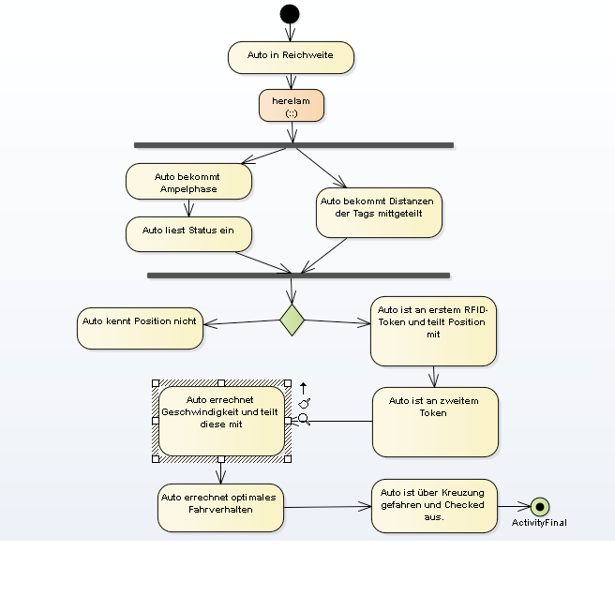

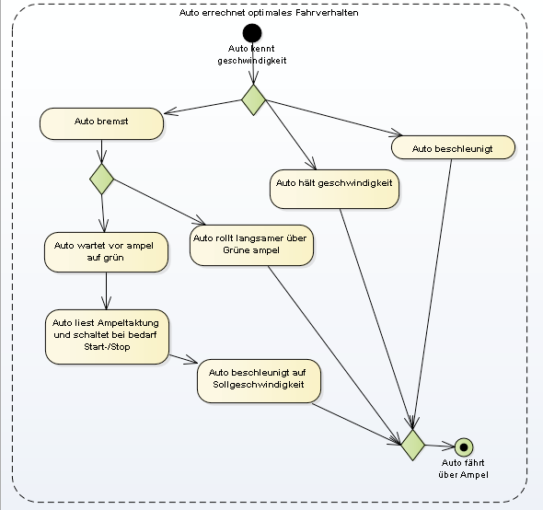

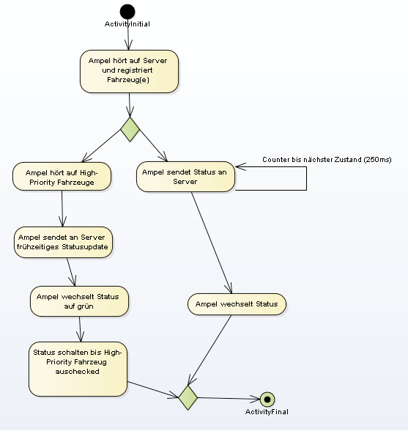

1. **Funktionen**

Funktionsbeschreibung anhand des USE-Cases

F10 Ampel schaltet Ampelphasen

-Die Ampel ist eingeschaltet, schaltet die verschiedenen Ampelphasen und ist mit einer Kommunikationseinheit versehen

F20 **Ampelphasen:** Rot, Rot-Gelb, Grün, Gelb

F30 loggt sich ab einer bestimmen Distanz zur Ampelanlage in das System ein

-sobald das Fahrzeug in einer relevanten Reichweite zur Ampel ist und eine Verbindung erfolgen kann, logt es sich in das System ein und kommuniziert mit der Ampel.

F40 Ampelphasen werden mitgeteilt

- Die Ampelanlage sendet die zeitliche Abfolge der Ampelphasen an einen MQTT-Broker.

F50 Fahrzeug empfängt und lies Informationen aus

F50 Geschwindigkeitsoptimierung zur Effizienzsteigerung des Fahrzeugs findet statt

-Die Geschwindigkeitsoptimierung des Fahrzeugs findet durch Berechnung der Distanz zur Ampel, die dem Fahrzeug über die entsprechende Funktion mitgeteilt wird und der Zeiten der Ampelphasen statt.

F60 Beschleunigen

-beschleunigt wird, wenn die höchstzugelassene Geschwindigkeit auf der Straße noch nicht erreicht ist und das Fahrzeug es mit dieser Geschwindigkeit noch passend über die Ampel schafft.

F70 Geschwindigkeit halten

-die Geschwindigkeit bleibt gleich, wenn das Auto ohne zu bremsen oder beschleunigen problemlos über die Ampel kommt.

F80 Reduzierung der Geschwindigkeit

-durch Reduktion der Antriebsleistung

F90 Anhalten

1. **Leistungen**

L10 Ampelanlage schaltet Ampelphasen

Bedingung: Ampel schaltet Phasen durchgehend zyklisch.

L20 Ampelphasen: Rot, Gelb-rot, Grün, Gelb

Ausführungszeit: Rot 10 Sek

Rot-Gelb 01 Sek

Grün 10 Sek

Gelb 03 Sek

L40 Ampelphasen werden mitgeteilt

Bedingung: Fahrzeug und Ampelanlage kommunizieren über den selben Broker

Ausführungszeit: Fahrzeug sollte die Phasen der Ampelanlage möglichst schnell mitgeteilt bekommen, sodass das Fahrzeug möglichst vorrausschauend fährt, um die Ampelphasen korrekt einzuhalten.

L50 Geschwindigkeitsoptimierung

Bedingung: Berechnung wurde richtig ausgeführt.

Ausführungszeit: Berechnung muss in Echtzeit stattfinden, damit sich das Auto direkt auf die berechnete Geschwindigkeit einstellen kann.

L60 beschleunigen

Ausführungszeit: Es sollte in Echtzeit beschleunigt werden, da die Berechnung mit einer bestimmten Distanz durchgeführt wurde.

L70 Geschwindigkeit halten

L80 anhalten

Ausführungszeit: Es sollte in Echtzeit angehalten werden, da die Berechnung mit einer bestimmten Distanz durchgeführt wurde.

1. **Sonstige Anforderungen**

Gesetze und Normen: Gesetzeslage aktuell noch ungeklärt

Revisionsfähigkeit: Muss vorhanden sein. Die Dokumentation soll so angefertigt werden, dass der aktuelle Stand des Systems direkt zu erkennen ist und anpassbar bzw. erweiterbar ist.

Sicherheitsanforderungen: Redundantes System: sollte irgendeine Komponente nicht mehr funktionieren, muss es trotzdem einen Weg geben, die Sicherheit des Systems aufrecht zu erhalten.

Security: es darf kein Eindringen von außen möglich sein, niemand Fremdes sollte auf das System, die Programme und die Software zugreifen können und erst Recht nicht ändern können.

Token nur der Programmierer, die Firma, andere zuständige Personen/Firmen für das System sollten darauf zugreifen können.

Mitlaufen von Protokollen: Wichtige Daten des Systems sollten dokumentiert werden.

sichere Übertragungen: Übertragungen, Neuerungen sollten sicher und zuverlässig übertragen werden können.

1. **Technisches Umfeld**

Software: MQTT, Programmiersprache: Python

Hardware: 2 Rasperry-Pi´s (eins für Fahrzeug, eins für Ampel), UNO R3 Board

Randbedingungen:

Schnittstellen: GPIO-Pins/Kabel

1. **Gliederung des Projekts**

Prototyp mbot

1. Implementierung des Fahrzeugs
2. Implementierung der Ampel
3. Distanzberechnung
4. Realisierung des Kommunikationsprotokolls MQTT
5. Realisierung der Geschwindigkeitsanpassung des Fahrzeugs
6. Prototyp der Ampel erstellen
7. Protokollieren des Projekts
8. Abschlusspräsentation/Vorstellen des Projekts
9. **Ergänzungen**

Da das Projekt, ein autonomes Fahrzeug zu realisieren, ein Auftrag von der HSHL ist, müssen wir bestimmte Anforderungen beachten:

Die Bestellung der einzelnen Bauteile (Komponenten) die wir benötigen, müssen wir der Hochschule vorschlagen, die diese dann bestellt oder auch ablehnen kann.

Bei der Auswahl der Bauteile spielt die Funktionalität in erster Linie eine Rolle.

Das Projekt ist ein Semesterprojekt des 5ten Semesters des Studiengangs Interaktionstechnik und Design (ITD) und wird am Ende des Semesters Teil der Bewertung des Wahlpflichtmoduls Cyber-Physical Systems sein.

1. **Testfälle**

1. Test Halten der Geschwindigkeit, sodass Fahrzeug über grüne Ampel fahren kann

2. Test Reduzierung der Geschwindigkeit, sodass Grünphase noch erreicht wird

3. Test Reduzierung der Geschwindigkeit, sodass Fahrzeug vor der roten Ampel hält